Các Quan Niệm Về Nghiệp Vụ
Chương Trình Quản Lý Nhân Lực
Tài liệu này mô tả những quan điểm khác nhau của các bên liên quan về hệ thống. Bằng việc chấp nhận những nội dung được miêu tả bên trong tài liệu, các bên liên quan đã thực sự có những quan điểm chung và thống nhất về hệ thống
10/7/2011
Nội Dung
I. Giới Thiệu 5
1.1 Về Phần Mềm 5
1.2 Về Tài Liệu 5
1.2.1 Phạm Vi Tài Liệu 5
1.2.2 Tổng Quan Về Tài Liệu 5
II. Hệ Thống Hiện Tại 6
2.1 Nền Tảng , Các Mục Tiêu, Và Phạm Vi 6
2.2 Các Chính Sách Hoạt Động Và Điều Kiện Ràng Buộc 6
2.3 Mô Tả Về Phần Mềm hiện Tại 7
2.3.1 Chức năng chính của phần mềm hiện tại 7
2.3.2 Sơ Đồ Nghiệp Vụ Tổng Quát 7
2.4 Người Sử Dụng Hiện Tại Và Các Bên Liên Quan 7
2.5 Môi Trường Làm Việc Hiện Tại 8
III. Lý Do Và Mô Tả Cho Việc Cải tiến 8
3.1 Lý Do Cải Tiến 8
3.2 Mô Tả Cho Cải tiến 8
3.3 Độ Ưu Tiên Cho Những Cải tiến 9
3.4 Những Cải Tiến Mong Muốn Nhưng Chưa Được Áp Dụng 9
IV. Hệ Thống Dự Kiến 10
4.1 Nền Tảng, Mục Tiêu, và Phạm Vi 10
4.2 Những Quy Tắc và Ràng Buộc Khi Vận Hành 10
4.3 Mô Tả Cho Hệ Thống Dự Kiến 11
4.4 Người Dùng và Các Bên Liên Quan 18
4.5 Môi Trường Hỗ Trợ Dự Kiến 19
V. Kịch Bản Hoạt Động 19
5.1 Mô hình mô tả luồng dữ liệu của chương trình 19
5.2 Các qui trình nghiệp vụ và kịch bản 22
5.2.1 Quy trình tuyển dụng 22
5.2.2 Qui trình đào tạo 24
5.2.3 Qui trình diễn biến lương 25
5.2.4 Qui trình chuyển chức danh (Quản lý chức danh) 25
5.3 Kịch bản thêm mới một hồ sơ nhân sự 26
5.4 Kịch bản chỉnh sửa hồ sơ nhân sự 27
5.4.1 Cập nhật thông tin profile của một nhân viên 27
5.4.2 Cập nhật chức danh 28
5.4.3 Cập nhật thông tin công tác 28
5.4.4 Cập nhật quá trình diễn biến lương 29
5.4.5 Cập nhật quá trình đào tạo 30
VI. Tổng Hợp Những Tác Động 31
6.1 Những Tác Động Khi Vận Hành 31
6.2 Những Tác Động Đến Tổ Chức 32
6.3 Tác Động Trong Suốt Quá trình Phát Triển 32
VII. Phân Tích Hệ Thống Dự Kiến 32
7.1 Tổng Hợp Những Cải Tiến 32
7.2 Những Bất Lợi Và Hạn Chế 33
7.3 Những Lựa Chọn Và Đánh Đổi Có Thể Có 34

LỊCH SỬ THAY ĐỔI
Tên | Ngày | Lý Do Thay Đổi | Phiên bản
Tân Trần | 11/10/2011 | Thêm thông tin cho hệ thống hiện tại, bao gồm các mục: 2.1, 2.2, 2.3 | 1.0
Lộc Phan | 12/10/2011 | Thêm thông tin cho mục 2 | 1.1
Nguyên Đinh | 24/10/2011 | Kiểm tra và Việt hóa các mục trong tài liệu để thuyết trình cho khách hàng | 1.4
Nhóm | 27/10/2011 | Cập nhật mục 5 | 1.5
Tùng Nguyễn, Nguyên Đinh | 30/10/2011 | Cập nhật mục 7 | 1.6
Quyết Nguyễn  Lộc Phan | 30/10/2011 | Cập nhật mục 6 | 1.7
Nguyên Đinh | 31/10/2011 | Kiểm tra và sửa lại một vài lỗi nhỏ trên tài liệu | 1.8
Nguyên Đinh | 31/10/2011 | Bổ sung mục 1 và các mô tả nhỏ cho từng mục, cập nhật mục 2 của Đặng Nguyễn vào tài liệu | 1.9
Lộc Phan | 31/10/2011 | Chỉnh sửa lại phần 3 | 2.0
Nhung Huỳnh | 31/10/2011 | Chỉnh sửa lại phần 5, thêm các qui trình nghiệp vụ | 2.1
Nguyên Đinh | 31/10/2011 | Kiểm tra và chỉnh sửa lại tài liệu | 2.2
 |  |  | 2.3
 |  |  | 2.4
 |  |  | 2.5
Đặng Nguyễn | 2/1122011 | Cập nhập Tác Nhân của hệ thống cũ và mới | 2.6
Tường Nguyễn | 2/11/2011 | Cập nhật thông tin cho Hồ Sơ Nhân Sự | 2.7
Tường Nguyễn | 3/11/2011 | Chỉnh sửa và update thêm cho thông tin HSNS | 2.8
Quyết Nguyễn | 3/11/2011 | Cập nhật mục 6 | 2.9
Quyết Nguyễn | 3/11/2011 | Kiểm tra và chỉnh sửa lỗi nhỏ trên tài liệu | 3.0
Tường Nguyễn | 4/11/2011 | Hoàn chỉnh thông tin cho HSNS | 3.1
Nhung Huynh | 5/11/2011 | Chỉnh sửa Scenario | 3.2
Quyết Nguyễn |  | Kiểm tra lỗi trên tài liệu đã phù hợp chưa  Qui trình tổng quát | 3.3

Giới Thiệu

Về Phần Mềm
Hiện tại, phòng KH&QLNL (Kế Hoạch và Quản Lý Nhân Lực) đang gặp phải các vấn đề bất cập khi sử dụng excel để quản lý nhân lực. Do đó, phòng KH&QLNL mong muốn có một phần mềm sẽ giải quyết những khó khăn đó. Hệ thống quản lý nhân lực tương đối lớn và đòi hỏi nhóm phát triển phải hiểu về nghiệp vụ, quy trình quản lý một cách rõ ràng. Bên cạnh đó, phần mềm đáp ứng thêm được nhiều vấn đề khác như là (có thể kết nối thêm các phòng ban khác và có thể kết hợp thêm các chức năng bên ngoài nếu khách hàng yêu cầu). Ngoài ra, phần mềm được sử dụng để quản lý nhân lực chỉ dùng để sử dụng trong nội bộ nhà trường, các tài liệu liên quan sẽ được bảo mật với bên ngoài.

Đây là bảng mô tả các bên liên quan tới hệ thống quản lý:
NHỮNG BÊN LIÊN QUAN | TRÁCH NHIỆM TRONG QUẢN LÝ
Các bộ phận quản lý thuộc phòng KH&QLNL | - Chịu các trách nhiệm về nghiệp vụ thực thi trong hệ thống phần mềm  - Cung cấp các thông tin về nghiệp vụ cho bên thu thập yêu cầu của phần mềm  - Cung cấp các biểu mẫu, tài liệu liên quan  - Là người sử dụng hệ thống để quản lý nhân lực
Nhóm phát triển dự án | - Chịu trách nhiệm chính trong quá trình phát triển dự án (thu thập yêu cầu, thiết kế hệ thống, tổng hợp các tài liệu liên quan)
Trung tâm phát triển phần mềm | - Cung cấp các công cụ, phần mềm sử dụng để thiết kế phần mềm  - Hướng dẫn nhóm phát triển các nhóm chức năng và hoàn thiện kĩ thuật lập trình

Về Tài Liệu

Phạm Vi Tài Liệu
Tài liệu “Các Quan Điểm Về Quy Tắc Nghiệp Vụ” mô tả những đặc tính mong muốn của phần mềm dự kiến dựa trên quan điểm của người dùng. Những mục chính bên dưới xác định hệ thống HRM dự kiến, cung cấp một cái nhìn tổng quan về tài liệu và hệ thống

Tổng Quan Về Tài Liệu
Tài liệu này được xem như là một công cụ giao tiếp giữa những người sử dụng, nhóm phát triển và các bên liên quan khác. Những ý kiến được nêu lên trong tài liệu này là kết quả của việc phân tích những rủi ro và nhu cầu của khách hàng về một hệ thống quản lý nhân lực dễ sử dụng và đáp ứng được những yêu cầu chung. Tài liệu này bao gồm tám mục lớn và hai phụ lục
- Mục 1: Giới thiệu tổng quan về hệ thống, về tài liệu
- Mục 2: Mô tả hệ thống hiện tại và các vấn đề liên quan
- Mục 3: Mô tả những lý do và cải tiến dựa vào những rắc rối hoặc vấn đề gặp phải khi sử dụng hệ thống cũ
- Mục 4: Của tài liệu này cung cấp những thông tin về hệ thống dự kiến
- Mục 5: Đề cập đến những kịch bản hoạt động
- Mục 6: Tổng kết lại những tác động liên quan đến vận hành, tổ chức trong suốt quá trình phát triển
- Mục 7: Phân tích hệ thống dự kiến

Hệ Thống Hiện Tại

Nền Tảng , Các Mục Tiêu Và Phạm Vi
Hệ thống quản lý Hồ Sơ Nhân Sự hiện tại của trường hoạt động dựa trên qui trình thủ công với các công đoạn nhập liệu cũng như xử lí, thống kê hồ sơ đều làm bằng tay và lưu trữ dữ liệu trực tiếp lên giấy.
Đây là hệ thống chung phải hoạt động trên cả 2 cơ sở đặt xa nhau nhằm mục đích quản lý hồ sơ tất cả các Nhân Viên đang làm việc tại trường, lưu trữ các hồ sơ của nhân viên đã nghỉ hoặc về hưu, cập nhật thêm lượng lớn hồ sơ nhân viên mỗi năm, tổng kết đưa ra các báo cáo về quá trình công tác, kết quả làm việc cho ban giám hiệu và các khoa/ban

Các Chính Sách Hoạt Động Và Điều Kiện Ràng Buộc
- Với qui trình hoạt động hiện tại tất cả hồ sơ, thông tin liên quan đều được lưu trữ ngay tại trường
- Việc chuyển giao thông tin giữa các phòng ban dựa trên hồ sơ giấy hoặc gửi Email thông báo
- Hiện tại thông tin Nhân Viên phải được phòng Kế Hoạch và Quản Lý Nhân Sự khởi tạo khi nhân viên vượt qua khâu tuyển dụng và bắt đầu tham gia làm việc tại trường
- Khoa/Ban không được quyền chỉnh sửa thông tin của nhân viên, chỉ báo cáo về cho phòng Quản Lý Nhân Sự để cập nhật

Mô Tả Về Phần Mềm hiện Tại
- Hệ thống hiện tại bao gồm: phòng đào tạo, phòng kế toán, phòng kế hoạch và quản lý nhân sự và các khoa/ban
- Toàn bộ thông tin của nhân sự hiện nay được quản lý trên hồ sơ giấy

Chức năng chính của phần mềm hiện tại
STT | Chức năng | Mô tả chức năng
1 | Quản lý thông tin Nhân Viên | - Quản lý thông tin trích ngang  - Quản lý thông tin mở rộng  - Cập nhât, bổ sung thông tin.
2 | Báo cáo, thống kê | - Quản lý các biểu mẫu  - Báo cáo nhân viên theo định kỳ (tháng, năm)

Sơ nghiệp vụ tổng quát

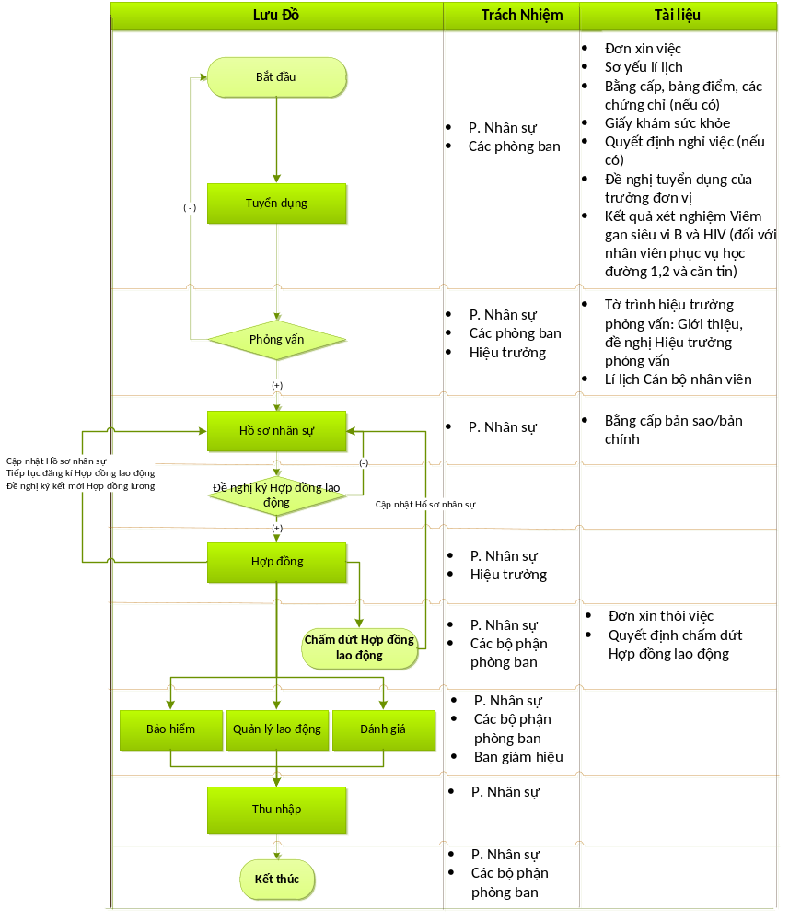

Phần mềm tạo các chức năng tương tác dữ liệu để người sử dụng có thể dễ dàng biết được 8 chức năng chính mà người dùng đưa ra sẽ được phân chia thành những phần riêng biệt để có thể dễ quản lý

Người Sử Dụng Hiện Tại Và Các Bên Liên Quan
Tác Nhân | Vai Trò Và Trách Nhiệm
Phòng Đào Tạo | - Lập kế hoạch tuyển dụng cho phòng  - Quản lý lịch công tác của các giảng viên thỉnh giảng và giảng viên cơ hữu  - Quản lý, đánh giá nhân viên của phòng mình
Phòng Kế Hoạch và Quản Lý Nhân Sự | - Lập kế hoạch tuyển dụng cho phòng  - Lập tờ trình xác nhận ứng viên đã được tuyển dụng, trình lên hiệu trưởng kí duyệt  - Quản lý tất cả thông tin của nhân viện trong nhà trường trên hồ sơ giấy  - Quản lý , đánh giá nhân viên của phòng  - Xem, thống kê, báo cáo thông tin nhân viên
Đơn vị tuyển dụng | - Lập kế hoạch tuyển dụng nhân sự cho khoa/ban mình  - Quản lý , đánh giá nhân viên của khoa/ban mình  - Xem, thống kê, báo cáo thông tin nhân lực khoa/ban mình
Phòng Kế Toán | - Lập kế hoạch tuyển dụng nhân sự cho phong  - Quản lý , đánh giá nhân viên  - Cập nhât lương của từng nhân viên trong trường

Môi Trường Làm Việc Hiện Tại
Môi trường làm việc công sở: chủ yếu làm trên giấy tờ

Lý Do Và Mô Tả Cho Việc Cải tiến

Lý Do Cải Tiến
Nhược điểm của hệ thống cũ
  - Không có sự đồng bộ giữa các phần quản lý với nhau
  - Dữ liệu khó quản lý khi nằm trên các file khác nhau.
  - Gặp khó khăn khi thao tác dữ liệu với nhau giữa các file khác nhau.
  - Khó theo dõi, cập nhật dữ liệu trên hệ thống cũ
  - Khả năng nhập liệu đơn điệu, tốn thời gian.
  - Không nhất quán nơi lưu trữ dữ liệu
Mong muốn của khách hàng về hệ thống mới
- Mong muốn khả năng tự động hóa cao hơn của hệ thống mới
- Mong muốn hệ thống mới có khả năng phân quyền người sử dụng
- Tạo một môi trường làm việc thân thiện gọn gàng dễ thao tác, và đơn giản hơn khi sử dụng
- Cung cấp chức năng soạn thảo các quyết định, kế hoạch, biểu mẫu
- Phần mềm tạo các chức năng tương tác dữ liệu để người sử dụng có thể dễ dàng biết được
- 8 chức năng chính mà người dùng đưa ra sẽ được phân chia thành những phần riêng biệt để có thể dễ quản lý
- Có sự xoay vòng, linh động hơn trong công việc cho các nhân viên

Mô Tả Cho Cải tiến
Cải tiến | Mô tả
Cung cấp thêm những tính năng tự nhập liệu thông qua các danh mục | - Các phần được khách hàng cung cấp danh mục sẽ được chuyển hoàn toàn về chế độ lựa chọn để dễ sử dụng
Thay đổi hệ thống | - Thay đổi hệ thống cũ từ excel sang sử dụng phần mềm quản lý
Thay đổi về giao diện | - Toàn bộ giao diện của các form trong excel cũ sẽ được thay bằng những mục riêng cho từng chức năng, tạo thuận lợi cho quá trình quản lý.  - Mỗi chức năng sẽ có những form riêng biệt tạo điều kiện cho quá trình sử dụng
Hỗ trợ thay đổi | - Nhóm phát triển sẽ cung cấp những tài liệu hướng dẫn để khách hàng dễ dàng sử dụng hệ thống phần mềm quản lý nhân sự
Tạo một nơi lưu trữ dữ liệu chung | - Tất cả dữ liệu tương tác trên hệ thống sẽ được lưu trữ một vùng dữ liệu chung
Cung cấp chức năng soạn thảo các quyết định, kế hoạch, biểu mẫu | - Hệ thống thiết kế sẵn những biểu mẫu cho người dùng nhập liệu và sẽ cập nhật các thông tin đó cho phần soạn thảo văn bản
Thay đổi khác | - Sẽ cập nhật nếu có

Độ Ưu Tiên Cho Những Cải tiến
Cải tiến | Mức độ ưu tiên
Cung cấp thêm những tính năng tự nhập liệu  Tập hợp dữ liệu thành các danh mục chung | Trung binh
Thay đổi hệ thống | Cao
Thay đổi về giao diện | Cao
Hỗ trợ thay đổi | Cao
Tạo một nơi lưu trữ dữ liệu chung | Cao
Cung cấp chức năng soạn thảo các quyết định, kế hoạch, biểu mẫu | Trung bình
Thay đổi khác | Trung bình

Những Cải Tiến Mong Muốn Nhưng Chưa Được Áp Dụng
Những cải tiến mong muốn | Lý do không áp dụng
Thông báo hợp đồng hết hạn hoặc thăng bậc | Chức năng này sẽ được phát triển cho phiên bản tiếp theo
Hyperlink thông tin đến trang trang web của nhà trường | Tính năng phụ

Hệ Thống Dự Kiến
Việc quản lý nhân lực bằng thủ công tại một trường đại học, các nhân viên của phòng quản lý nhận lực phải đối mặt với rất nhiều khó khăn như dữ liệu không đông bộ, không thể tương tác với nhau, khó theo dõi, cập nhật và tốn nhiều thời gian. Với phần mềm quản lý nhân lực sẽ giải quyết được những vẫn đề hiện tại và giúp phòng quản lý nhân lực theo dõi chặt chẽ hơn về hồ sơ của một cá nhân cũng như những thông tin liên quan trong suốt quá trình công tác và nghiên cứu tại trường.

Nền Tảng, Mục Tiêu, và Phạm Vi
Hệ thống quản lý thông tin nhân lực mới hoạt động hoàn toàn trên máy tính với các qui trình xử lý tự động, các công đoạn nhập liệu, xử lý, thống kê hồ sơ đều thao tác trực tiếp trên phần mềm. Ngoài ra phần mềm còn có các công cụ hỗ trợ cho phép nạp các văn bản dữ liệu có sẵn vào hệ thống và chức năng in ấn và xuất các báo cáo thống kê
Hệ thống sẽ quản lý thông tin nhân lực của cả 2 cơ sở thông qua một cơ sở dữ liệu chung đặt tại cơ sở 1. Các máy tính đã cài đặt phần mềm đều có thể thao tác trên cơ sở dữ liệu chung thông qua mạng LAN nội bộ và đường truyền cáp quang đã được nhà trường thuê, nhằm mục đích kết nối và đồng bộ hóa dữ liệu giữa cơ sở 1 và 2.
Hệ thống hoạt động với mục đích tối ưu hóa qui trình quản lý sinh viên hiện tại, đơn giản hóa công việc, xử lý tốc đô cao và tiết kiệm thời gian, nhân công
Được nghiên cứu và thiết kế đặc biệt để phù hợp với cơ sở hạ tầng hiện tại và cơ chế quản lý của nhà trường

Những Quy Tắc và Ràng Buộc Khi Vận Hành
- Tất cả các dữ liệu đều được lưu trữ trong cơ sở dữ liệu chunng đặt tại cơ sở 1
- Hoạt động dựa trên hệ thống mạng LAN nội bộ kết nối giữa 2 cơ sở
- Dữ liệu được sao lưu theo định kì trong một ổ cứng phụ.
- Người dùng hệ thống được phân quyền để sử dụng đúng chức năng mình cần
- Dùng công nghệ mã hóa MD5 trong việc quản lý mật khẩu truy cập hệ thống, giúp tăng tính bảo mật cho hệ thống
- Phần mềm đảm bảo dữ liệu luôn luôn nhất quán và được cập nhật chính xác

Mô Tả Cho Hệ Thống Dự Kiến
Các chức năng của phần mềm quản lý nhân sự:
- Quản lý hệ thống
  - Tạo tài khoản cho người sử dụng
  - Thay đổi mật khẩu
  - Quản lý người dùng
  - Tra cứu log người dùng
  - Phân quyền người dùng hệ thống
  - Xóa tài khoản người dùng
  - Chức năng này sẽ được phát triển song song với chức năng Quản lí hồ sơ nhân sự
- Quản lý thông tin Tuyển Dụng
- Chức năng này sẽ được phát trong phiên bản tiếp theo của hệ thống.
- Quản lý hồ sơ Nhân sự
  - Quản lý thông tin chi tiết : Chức năng này cho phép chuyên viên nhân sự ghi nhận thông tin chi tiết nhân viên

Thông tin | Mục | Kiểu dữ liệu | Bắt buộc | Ghi chú
Họ và tên |  | Chữ | Y
Mã Nhân Viên |  | Chữ, Số |  | Tự phát sinh
Tên gọi khác |  | Chữ | N
Giới tính |  | Chữ | Y | Danh mục
Ngày sinh |  | Số | N | Không bắt buộc nhập ngày tháng
Địa chỉ Email |  | Chữ, Số | Y
Địa chỉ liên lạc |  | Chữ, Số | Y
Hộ khẩu thường trú |  | Chữ, Số | N
Địa chỉ tạm trú |  | Chữ, Số | N
Dân tộc |  | Chữ | N | Danh mục
Tôn giáo |  | Chữ | N | Danh mục
Nghề nghiệp |  | Chữ | Y
Ngày làm việc |  | Số | Y | Danh mục
Điện thoại nhà |  | Số | N
Điện thoại di động |  | Số | N
Quê quán |  | Chữ | N | Danh mục
Nơi sinh |  | Chữ | N | Danh mục
Nguyên quán |  | Chữ | N | Danh mục
Văn bằng |  | Chữ | Y | Danh mục
Chức danh |  | Chữ | Y | Danh mục
Chức vụ |  | Chữ | Y | Danh mục
Phòng ban |  | Chữ | Y | Danh mục
Tuổi |  | Số | Y | Tự sinh ra từ năm sinh
Về hưu |  | Số | N | Tự sinh ra từ năm sinh
Trình độ chuyên môn cao nhất |  | Chữ | Y | Danh mục
Trình độ lý luận chính trị |  | Chữ | N | Danh mục
Quản lý nhà nước |  | Chữ | N | Danh mục
Chuyên ngành |  | Chữ | Y | Danh mục
Năm tốt nghiệp đại học |  | Số | N | Danh mục
Mã số thuế |  | Số | Y
Ngày vào công đoàn |  | Số | N | Danh mục
Ngày vào Đảng |  | Số | N | Danh mục
Ngày vào Đảng chính thức |  | Số | N | Danh mục
Tình trạng sức khỏe |  | Chữ | Y
Số sổ BHYT |  | Số | N
Tài khoảng ngân hàng |  | Chữ, Số | N
Danh hiệu phong tặng cao nhất |  | Chữ | N | Danh mục
Hiện trạng |  | Chữ | Y | Danh mục
Danh hiệu nhà giáo |  | Chữ | N | Danh mục
Số Chứng mình nhân dân | CMND | Số | Y
Ngày cấp | CMND | Số | N
Nơi Cấp | CMND | Chữ | N
Thâm niên giảng dạy (trước khi tuyển dụng) |  | Số | Y
Thâm niên công tác tại trường |  | Số | Y
Chứng chỉ nghiệp vụ sư phạm | Các chứng chỉ | Đánh dấu chọn | N
Lý luận dạy học đại học | Các chứng chỉ | Đánh dấu chọn | N
Triết học sau đại học | Các chứng chỉ | Đánh dấu chọn | N
Chứng chỉ ngoại ngữ | Các chứng chỉ | Đánh dấu chọn | N
Chứng chỉ tin học | Các chứng chỉ | Đánh dấu chọn | N
Thời gian tuyển dụng | Thông tin tuyển dụng | Số | N | Thời gian giữ bậc, thâm niên công tác tại trường
Thời gian bắt đầu làm việc | Thông tin tuyển dụng | Số | N | Danh mục
Thời gian nghỉ việc | Thông tin tuyển dụng | Số | N | Danh mục
Nghề nghiệp khi được tuyển dụng | Thông tin tuyển dụng | Chữ | N

  - Quản lý thông tin Mở Rộng
- Lịch sử bản thân (trước khi công tác tại trường Văn Lang): Chức năng này cho phép chuyên viên nhân sự ghi nhận các thông tin của nhân viên trước khi công tác tại trường

Thông tin | Kiểu dữ liệu | Bắt buộc | Ghi chú
Thời gian bắt đầu | Chữ, Số | Y | Danh mục
Thời gian kết thúc | Số | N | Danh mục
Đơn vị công tác | Số | N | Danh mục
Chức vụ | Chữ | Y | Danh mục
Mô tả | Chữ | N

    - Quan hệ gia đình: Chức năng này cho phép chuyên viên nhân sự ghi nhận thông tin quan hệ gia đình của nhân viên

Thông tin | Kiểu dữ liệu | Bắt buộc | Ghi chú
Mã Nhân viên | Chữ, Số | Y | Chọn từ danh sách nhân viên
Họ và tên | Chữ | Y
Ngày sinh | Số | Y | Danh mục
Mối quan hệ | Chữ | Y | Danh mục
Loại | Chữ | Y | Bản thân, bên vợ (chồng)
Mô tả | Chữ | Y

    - Quản lý công tác: Chức năng nảy cho phép chuyên viên nhân sự ghi nhận quá trình công tác của nhân viên tại nơi đang công tác

Thông tin | Kiểu dữ liệu | Bắt buộc | Ghi chú
Mã Nhân viên | Chữ, Số | Y | Chọn từ danh sách
Mã đơn vị | Chữ, Số | Y | Chọn từ danh sách
Số thứ tự đơn vị | Số | N | Danh mục
Số thự tự vị trí | Số | N | Danh mục
Chức vụ | Chữ | Y | Danh mục
Vị trí công tác (Chức danh) | Chữ | Y | Danh mục
Nhóm giảng viên | Chữ | N | Danh mục
Ngày tháng năm bổ nhiệm | Số | Y | Danh mục
Quyết định bổ nhiệm | Chứ, Số | Y
Mô tả | Chữ | N
Đơn vị công tác | Chữ | N | Danh mục

    - Quản lý chức danh: Chức năng này cho phép chuyên viên nhân sự theo dõi diễn biến chức danh, học hàm của nhân viên

Thông tin | Kiểu dữ liệu | Bắt buộc? | Ghi chú
Mã nhân viên | Chữ, Số |  | Chọn từ danh sách nhân viên
Ngày phong tặng | Số | Y | Danh mục
Tên gọi | Chữ | Y | Danh mục
Ghi chú | Chữ | N

    - Diễn biến lương: Chức năng này cho phép chuyên viên nhân sự theo dõi diễn biến lương của nhân viên trong quá trình công tác tại trường

Thông tin | Kiểu dữ liệu | Bắt buộc | Ghi chú
Tháng năm | Số | N | Danh mục
Ngạch công chức | Chữ | N | Danh mục
Mã ngạch | Chữ, Sô | N
Bậc | Số | N | Danh mục
Hệ số lương | Số | N | Danh mục
Loại công chức | Chữ | Y | Danh mục
Thời gian giữ bậc | Số | Y
Thời gian tăng bậc | Số | Y
Loại | Chữ, Số | Y | Trước khi vô trường và sau khi vô trường
Loại (Nghị định) | Chữ, Số | N | 25CP và ND204
Ghi chú | Chữ | N

    - Khen thưởng kỷ luật: Chức năng nảy cho phép chuyên viên nhân sự ghi nhận quá trình khen thưởng/kỷ luật của nhân viên

Thông tin | Kiểu dữ liệu | Bắt buộc | Ghi chú
Mã Nhân viên | Chữ, Số | Y | Chọn từ danh sách
Mã khen thưởng/Kỷ luật | Chữ, Số |  | Phát sinh động
Tên khen thưởng/Kỷ luật | Chữ | Y
Chọn theo | Chữ | Y | Danh mục
Loại khen thưởng/ kỷ luật | Chữ | Y
Số tiền | Số | N
Ngày khen thưởng/kỷ luật | Số | Y | Danh mục
Quyết định | Chữ, Số | N
Diễn giải | Chứ | N

    - Quản lý trang thiết bị: Chức năng này cho phép chuyên viên nhân sự ghi nhận cung cấp thiết bị làm việc cho nhân viên của trường

Thông tin | Kiểu dữ liệu | Bắt buộc? | Ghi chú
Mã Nhân viên | Chữ, Số | Y | Chọn từ danh sách
Mã thiết bị | Chữ, Số | Y
Tên thiết bị | Chữ | Y
Ngày cung cấp | Số | Y | Danh mục
Ngày trả | Số | N | Danh mục
Diễn giải | Chữ | N

    - Quản lý profile: Chức năng này cho phép chuyên viên nhân sự ghi nhận lại sự cập nhật thay đổi trong profile của nhân viên trong trường

Thông tin | Mục | Kiểu dữ liệu | Bắt buộc | Ghi chú
Tên đề tài | Đề tài | Chữ | Y
Số thứ tự | Đề tài | Số | N | Danh mục
Chủ nhiệm đề tài | Đề tài | Chữ | N
Thành viên tham gia | Đề tài | Chữ | N
Đơn vị chủ trì | Đề tài | Chữ | N
Thời gian thực hiện | Đề tài | Số | N | Danh mục
Thời gian kết thúc | Đề tài | Số | N | Danh mục
Thời gian nghiệm thu | Đề tài | Số | N | Danh mục
Cấp quản lý | Đề tài | Chữ | N
Nguồn kinh phí | Đề tài | Chữ | N
Kinh phí | Đề tài | Số | N
Kết quả đánh giá | Đề tài | Chữ | Y | Danh mục
Ứng dụng thực tế | Đề tài | Chữ | N
Nơi ứng dụng | Đề tài | Chữ | N
Hướng dẫn luận văn | Đề tài | Chữ | N
Tên bài báo | Bài báo | Chữ | Y
Tên tạp chí | Bài báo | Chữ | N
Số thứ tự | Bài báo | Số | N | Danh mục
Số tạp chí | Bài báo | Số | N
Năm xuất bản | Bài báo | Số | N | Danh mục
Ghi chú | Bài báo | Chữ | N
Tên giáo trình/tài liệu | Giáo trình | Chữ | Y
Số thứ tự | Giáo trình | Số | N | Danh mục
Số đơn vị học trình | Giáo trình | Số | N
Thời gian hoàn thành | Giáo trình | Số | N | Danh mục
Thời gian mới cập nhật | Giáo trình | Số | N | Danh mục
Ghi chú | Giáo trình | Chữ | N

    - Quản lý đào tạo: Chức năng cho phép chuyên viên nhân sự ghi nhận lại thông tin các khóa học, kết quả đào tạo

Thông tin | Mục | Kiểu dữ liệu | Bắt buộc | Ghi chú
Mã khóa học | Thông tin khóa đào tạo |  |  | Phát sinh tự động
Thời gian bắt đầu | Thông tin khóa đào tạo | Số | N | Danh mục
Thời gian kết thúc | Thông tin khóa đào tạo | Số | N | Danh mục
Ngành học | Thông tin khóa đào tạo | Chữ | Y | Danh mục
Nơi học | Thông tin khóa đào tạo | Chữ | N
Tên khóa học | Thông tin khóa đào tạo | Chữ | Y
Loại khóa học | Thông tin khóa đào tạo | Chữ | Y | Danh mục
Chương trình học | Thông tin khóa đào tạo | Chữ | Y
Giảng viên | Thông tin khóa đào tạo | Chữ | N | Chọn từ danh mục
Chi phí | Thông tin khóa đào tạo | Số | N
Thời gian học | Thông tin khóa đào tạo | Số, Chữ | N
Số người tham gia | Thông tin khóa đào tạo | Số | N
Kinh phí hỗ trợ | Thông tin khóa đào tạo | Số | N
Trạng thái | Thông tin khóa đào tạo | Chữ | N
Ghi chú | Thông tin khóa đào tạo | Chữ | N
Quản lý văn bằng | Thông tin kết quả đào tạo
Mã nhân viên | Thông tin kết quả đào tạo
Hiện trạng | Thông tin kết quả đào tạo | Chữ | Y | Danh mục
Mã khóa đào tạo | Thông tin kết quả đào tạo | Chữ, Số | Y | Danh mục
Ngày hoàn thành | Thông tin kết quả đào tạo | Số | N | Danh mục
Số QĐ đi học | Thông tin kết quả đào tạo | Số | Y
Ngày QĐ đi học | Thông tin kết quả đào tạo | Số | N | Danh mục
Ngày QĐ điều chỉnh lương khen thưởng | Thông tin kết quả đào tạo | Số | Y | Danh mục
Ngày nộp chứng nhận | Thông tin kết quả đào tạo | Số | N | Danh mục
Ngày chứng nhận | Thông tin kết quả đào tạo | Số | N | Danh mục
Ngày nộp bằng | Thông tin kết quả đào tạo | Số | N | Danh mục
Ngày văn bằng | Thông tin kết quả đào tạo | Số | N | Danh mục
Thưởng hoàn thành | Thông tin kết quả đào tạo | Số | N
Cam kết | Thông tin kết quả đào tạo | Chữ | N
Ghi chú | Thông tin kết quả đào tạo | Chữ | N
Nơi tốt nghiệp | Quản lý văn bằng | Chữ | N
Văn bằng | Quản lý văn bằng | Chữ | Y | Danh mục
Chuyên ngành đào tạo | Quản lý văn bằng | Chữ | Y | Danh mục
Ngày tháng năm cấp | Quản lý văn bằng | Số | N | Danh mục
Nơi cấp | Quản lý văn bằng | Chữ | N
Số bộ cấp | Quản lý văn bằng | Số | N
Số đơn vị cấp | Quản lý văn bằng | Số | N
Loại hình đào tạo | Quản lý văn bằng | Chữ | N | Danh mục
Loại hình tốt nghiêp | Quản lý văn bằng | Chữ | N | Danh mục
Loại | Quản lý văn bằng | Chữ | N | Danh mục

    - Quản lý tập sự: Chức năng này cho phép chuyên viên nhân sự theo dõi quá trình thử việc của nhân viên

Thông tin | Kiểu dữ liệu | Bắt buộc | Ghi chú
Mã Nhân viên | Chữ, Số | Y
QĐ TG 1 | Số | Y
TG1 6 tháng | Số | Y | Danh mục
Thời gian TG 2 | Số | Y | Danh mục
QĐ TG 2 | Số | N
TG2 6 tháng | Só | N | Danh mục
Thời gian GV | Số | N | Danh mục
QĐ GV | Số | N

    - Quản lý người phụ thuộc: Chức năng này cho phép chuyên viên nhân sự ghi nhận số người phụ thuôc của nhân viên, nhằm mục đích giảm trừ gia cảnh

Thông tin | Kiểu dữ liệu | Bắt buộc | Ghi chú
Mã nhân viên | Chữ, Số | Y
Họ tên người phụ thuôc | Chữ | Y
Quan hệ | Chữ | Y | Danh mục
Số tiền | Số | N
Ghi chú | Chữ | N
- Quản lý thông tin Hợp Đồng
- Chức năng này sẽ được phát trong phiên bản tiếp theo của hệ thống.
- Quản lý thông tin Bảo Hiểm
- Chức năng này sẽ được phát trong phiên bản tiếp theo của hệ thống.
- Quản lý Đánh Giá
- Chức năng này sẽ được phát trong phiên bản tiếp theo của hệ thống.
- Quản lý Lao Động
- Chức năng này sẽ được phát trong phiên bản tiếp theo của hệ thống.
- Quản lý báo cáo – Thống kê
  - Thống kê , báo cáo theo định kì(dựa vào các mẫu báo cáo sẵn có)
  - Thống kê, báo cáo theo các tiêu chí do người dùng lựa chọn
  - Xem thông tin
  - Cập nhật thông tin
  - Tìm kiếm theo các tiêu chí lựa chọn
  - In dữ liệu

Người Dùng và Các Bên Liên Quan
Tác Nhân | Vai Trò và Trách Nhiệm
Nhân Viên/Giảng viên | Xem, cập nhật thông tin:  - Đề tài nghiên cứu  - Bài báo được đăng tải  - Giáo trình, tài liệu  - Hướng dẫn luận văn Thạc sĩ, Tiến sĩ.
Chuyên viên Phòng Nhân Lực | - Lập kế hoạch tuyển dụng  - Quản lý lao động, đánh giá nhân viên  - Xem, cập nhật các chức năng quản lý hồ sơ nhân sự  - Thống kê, báo cáo thông tin nhân lực của nhà trường  - Quản lí thu nhập
Chuyên viên khoa, ban | - Lập kế hoạch tuyển dụng  - Quản lý lao động, đánh giá nhân viên
Admin hệ thống | Quản trị hệ thống  - Thiết lập tài khoản  - Phân quyền người dùng

Môi Trường Hỗ Trợ Dự Kiến
- Phần mềm quản lý nhân lực được xây dựng dưới dạng Window Form Application, có thể vận hành trên hệ điều hành Window XP/Vista
- Các máy tính trao đổi thông tin với nhau qua mạng LAN nội bộ trong một cơ sở và cáp quang giữa hai cơ sở
- Hỗ trợ hai ngôn ngữ Anh – Việt
- Server sử dụng hệ quản trị cơ sở dữ liệu MS SQL Server 2005

Kịch Bản Hoạt Động

Các kịch bản hoạt động mô tả trạng thái của hệ thống trong các hoạt động bình thường từ các quan điểm khác nhau giúp khách hàng hiểu rõ hơn về hệ thống. Các kịch bản chứa những nhu cầu của khách hàng bằng ngôn ngữ không chuyên. Thông qua phần này, các bên liên quan có thể có những khái niệm thống nhất về hệ thống về những gì khách hàng yêu cầu và hình dung hệ thống mới.
Các kịch bản hoạt động này mô tả các nghiệp vụ mà người dùng tương tác với hệ thống. Ngoài ra, các bước mô tả trong các kịch bản sẽ không được xem như là những bước cố định, thay vào đó, nó sẽ mô tả những khả năng mà hệ thống HRM sẽ cũng cấp
Một kịch bản là một mô tả từng bước từng bước một về cách mà HRM sẽ hoạt động và tương tác với cả người dùng lẫn những tác nhân bên ngoài của hệ thống.
Trước tiên, tài liệu sẽ mô tả một cách tổng quát những người sử dụng cũng như tác nhân bên ngoài và các chức năng chính của chương trình giúp người đọc có cái nhìn tổng quát về hệ thống trước khi đi từng bước cụ thể vào kịch bản hoạt động

Mô hình mô tả luồng dữ liệu của chương trình
Thông qua 7 chức năng chính trong phần mềm nhân sự, các chức năng này tương tác với nhau theo những mẫu thông tin riêng biệt

Mô hình các luồng dữ liệu tổng quan:
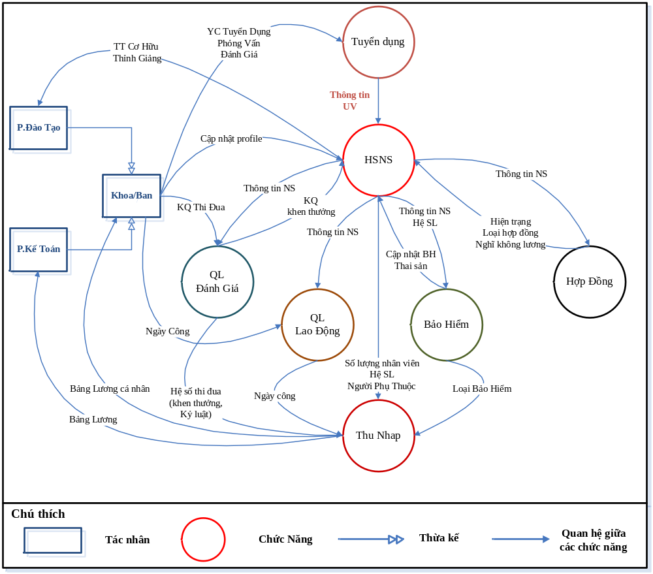

Mô hình các luồng dữ liệu giữa Thông tin chi tiết và các chức năng

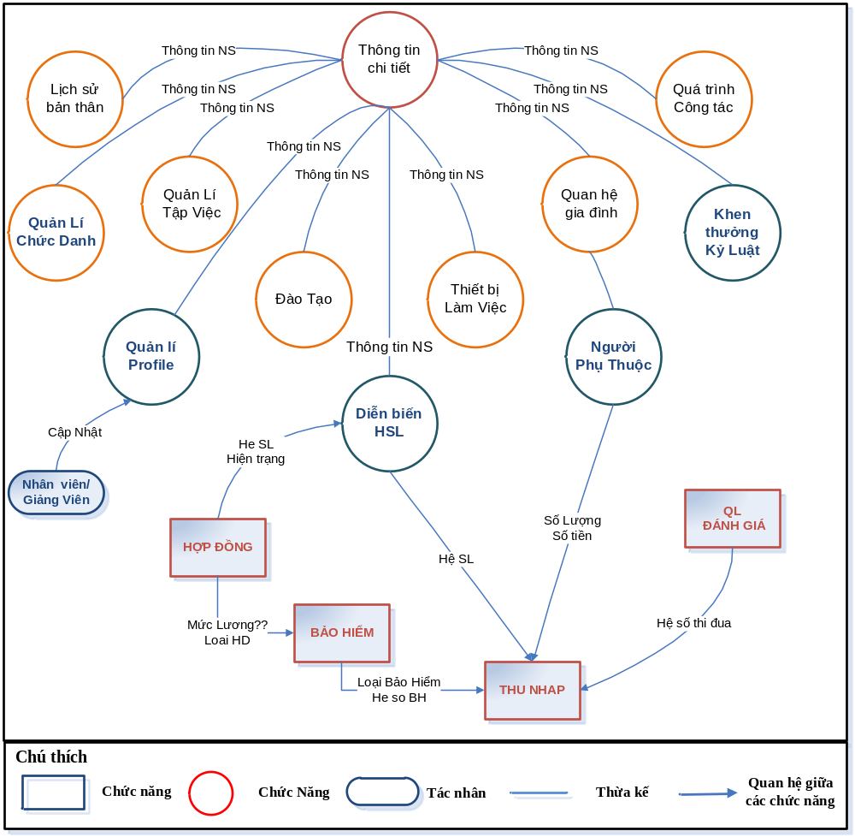

Các qui trình nghiệp vụ và kịch bản

Quy trình tuyển dụng
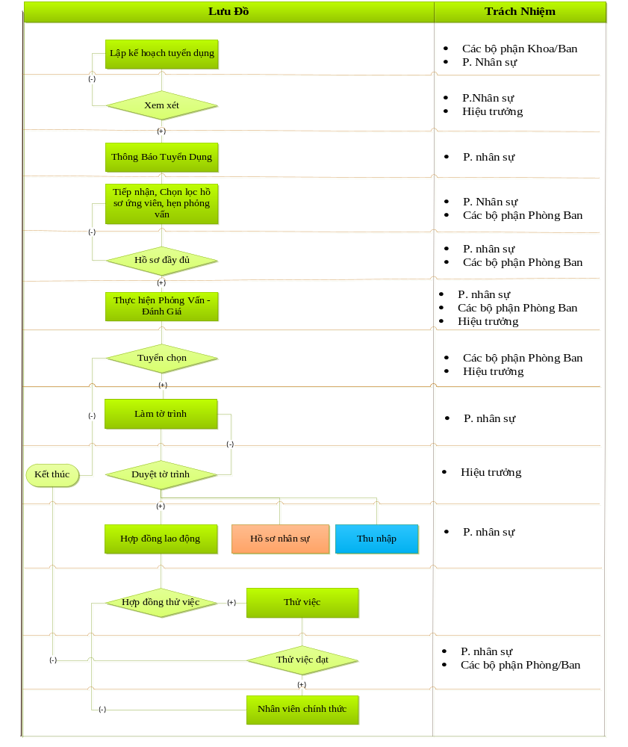

Qui trình đào tạo
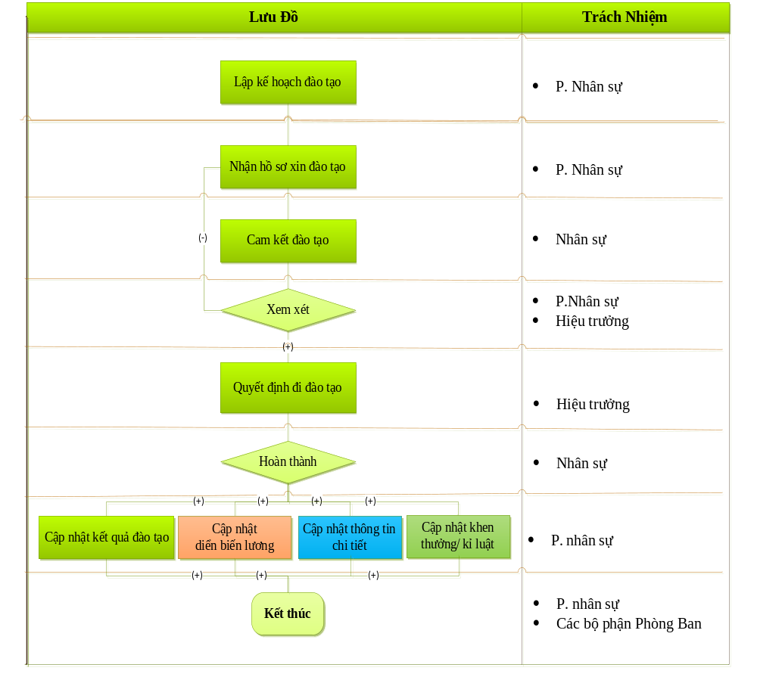

Qui trình diễn biến lương
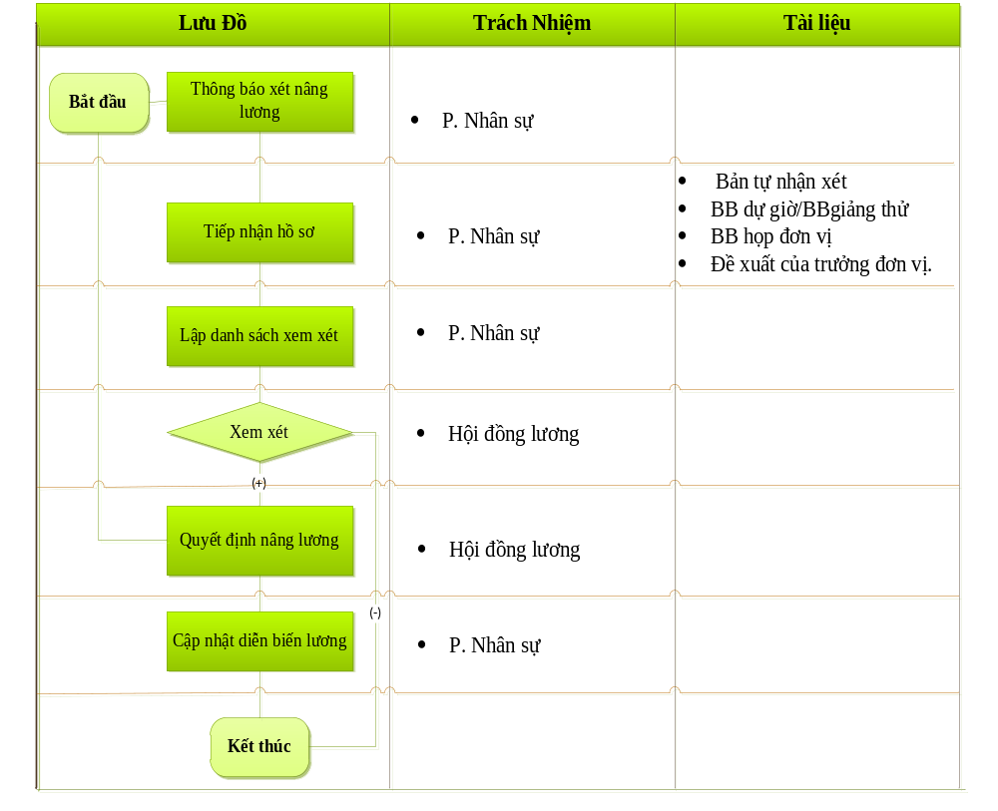

Qui trình Quản lý chức danh
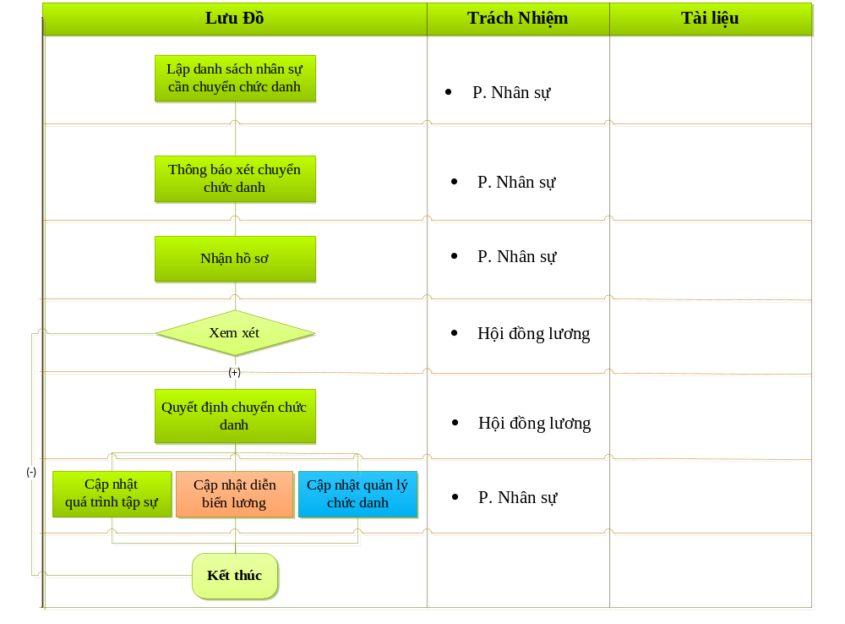

Kịch bản cập nhật thông tin chung

Kịch bản 1
Giả định | Hệ thống cho phép người dùng cập nhật toàn bộ thông tin trong chức năng Quản lý hồ sơ nhân sự
Tác nhân | Nhân viên phòng kế hoạch và quản lý nhân lực
Bước thực hiện | - Đăng nhập vào hệ thống  - Chọn chức năng quản lý hồ sơ nhân sự  - Chọn Quản lý thông tin chi tiết và cập nhật các thông tin cần thiết  - Lưu các thông tin vừa nhập  - Chọn Quản lý thông tin mở rộng và cập nhật các thông tin cần thiết  - Chọn lưu và thoát khỏi chức năng

Kịch bản cập nhật thông tin chi tiết

Kịch bản 1
Giả định | Hệ thống cho phép người dùng cập nhật Thông tin chi tiết trong chức năng Quản lý hồ sơ nhân sự
Tác nhân | Nhân viên phòng kế hoạch và quản lý nhân lực
Bước thực hiện | - Đăng nhập vào hệ thống  - Chọn chức năng quản lý hồ sơ nhân sự  - Chọn Quản lý thông tin chi tiết và cập nhật các thông tin cần thiết  - Chọn lưu và thoát khỏi chức năng

Kịch bản cập nhật thông tin mở rộng

Kịch bản
Giả định | Hệ thống cho phép người dùng cập nhật Thông tin mở rộng trong chức năng Quản lý hồ sơ nhân sự
Tác nhân | Nhân viên phòng kế hoạch và quản lý nhân lực
Bước thực hiện | - Đăng nhập vào hệ thống  - Chọn chức năng quản lý hồ sơ nhân sự  - Chọn Quản lý thông tin mở rộng  - Nhập các thông tin cần thiết  - Chọn lưu và thoát khỏi chức năng

Kịch bản thêm mới một hồ sơ nhân sự
Theo kịch bản thông thường, khi tạo mới bất kỳ hồ sơ nào, người sử dụng phải nhập vào các thông tin tạo mới cơ bản bắt buộc (Họ tên, năm sinh, địa chỉ v.v…) Tuy nhiên, những thông tin khác (thông tin chi tiết và thông tin mở rộng) có thể được để trống và cập nhật sau
Kịch bản
Giả định | Hệ thống cho phép người dùng tạo mới một hồ sơ nhân sự
Tác nhân | Nhân viên phòng kế hoạch và quản lý nhân lực
Bước thực hiện | - Đăng nhập vào hệ thống  - Chọn chức năng quản lý hồ sơ nhân sự  - Chọn tạo mới nhân sự  - Nhập các thông tin cần thiết  - Chọn lưu và thoát khỏi chức năng

Kịch bản chỉnh sửa hồ sơ nhân sự

Kịch bản 1
Giả định | Hệ thống cho phép người dùng cập nhật Thông Tin Mở Rông về các đề tài nghiên cứu, bài báo, giáo trình-tài liệu và hướng dẫn luận văn Thạc Sĩ, Tiến Sĩ
Tác nhân | Giảng Viên, Nhân viên
Bước thực hiện | - Đăng nhập vào hệ thống  - Chọn đối tượng cần cập nhật  - Chọn chức năng quản lý Thông Tin Mở Rộng  - Chọn và cập nhật những thông tin cần thay đổi  - Chọn lưu và thoát khỏi chức năng

Kịch bản 2
Giả định | Hệ thống cho phép người dùng cập nhật chi tiết hồ sơ nhân sự
Tác nhân | Chuyên viên phòng kế hoạch và quản lý nhân lực
Bước thực hiện | - Đăng nhập vào hệ thống  - Chọn chức năng quản lý Hồ Sơ Nhân Sự  - Chọn đối tượng cần cập nhật  - Chọn cập nhật những chức năng cần thay đổi  - Chọn lưu và thoát khỏi chức năng

Cập nhật chức danh
Kịch bản
Giả định | Hệ thống cho phép người dùng thay đổi chức danh
Tác nhân | Nhân viên phòng kế hoạch và quản lý nhân lực
Bước thực hiện | - Đăng nhập vào hệ thống  - Chọn đối tượng cần cập nhật  - Chọn Thông Tin Chi Tiết  - Chọn Quản lí chức danh  - Nhập các thông tin cần thiết  - Chọn lưu và thoát khỏi chức năng

Cập nhật thông tin công tác
Kịch bản 1
Giả định | Hệ thống cho phép người dùng cập nhật thông tin công tác trước khi về trường
Tác nhân | Nhân viên phòng kế hoạch và quản lý nhân lực
Bước thực hiện | - Đăng nhập vào hệ thống  - Chọn đối tượng cần cập nhật  - Chọn mục Thông tin chi tiết  - Chọn mục Quá trình công tác  - Nhập các thông tin cần thiết  - Lưu và thoát khỏi chức năng
Kịch bản 2
Giả định |  | Hệ thống cho phép người dùng cập nhật thông tin công tác sau khi về trường
Tác nhân |  | Nhân viên phòng kế hoạch và quản lý nhân lực
Bước thực hiện |  | - Đăng nhập vào hệ thống  - Chọn đối tượng cần cập nhật  - Chọn mục Thông tin chi tiết  - Chọn mục Quá trình công tác  - Nhập các thông tin cần thiết  - Lưu và thoát khỏi chức năng

Cập nhật quá trình diễn biến lương
Kịch bản
Giả định | Hệ thống cho phép người dùng thay đổi Diễn biến lương trong Thông tin chi tiết
Tác nhân | Nhân viên phòng kế hoạch và quản lý nhân lực
Bước thực hiện | - Đăng nhập vào hệ thống  - Chọn đối tượng cần cập nhật  - Chọn mục Thông tin chi tiết  - Chọn mục Diễn biến lương  - Nhập các thông tin cần thiết  - Chọn lưu và thoát khỏi chức năng

Cập nhật quá trình đào tạo
Kịch bản 1
Giả định | Hệ thống cho phép người dùng cập nhật Quản lí đào tạo trong Thông tin mở rộng cho đối tượng được cử đi học tập và chưa có văn bằng hoặc chứng chỉ công nhận (Tạo mới)
Tác nhân | Nhân viên phòng kế hoạch và quản lý nhân lực
Bước thực hiện | - Đăng nhập vào hệ thống  - Chọn tác vụ Quản lý đào tạo  - Nhập các thông tin cần thiết như sau  - TG Bắt Đầu học  - TG Kết Thúc học  - Ngành Học  - Nơi Học  - Khóa Học  - Chương Trình Học  - Hiện Trạng  - Số QĐ Đi Học  - Ngày QĐ Đi Học  - Chọn lưu và thoát khỏi chức năng

Kịch bản 2
Giả định | Hệ thống cho phép người dùng cập nhật Quản lí đào tạo trong Thông tin mở rộng cho đối tượng được cử đi học tập
Tác nhân | Nhân viên phòng kế hoạch và quản lý nhân lực
Bước thực hiện | - Đăng nhập vào hệ thống  - Chọn tác vụ Quản lý đào tạo  - Nhập các thông tin cần thiết như sau:  - Hiện trạng  - Ngày hoàn thành  - Ngày QĐ điều chỉnh lương/khen thưởng  - Ngày nộp chứng nhận  - Ngày chứng nhận  - Ngày nộp bằng  - Ngày văn bằng  - Kinh phí hỗ trợ  - Ghi chú  - Lưu các thông tin vừa nhập  - Nếu hoàn thành và có chứng chỉ (văn bằng) thì sẽ tiếp tục cập nhật tiếp những thông tin ở Quản lý văn bằng:  - Văn bằng  - Chuyên ngành đào tạo  - Ngày tháng năm cấp  - Nơi cấp  - Số bộ cấp  - Số đơn vị cấp  - Loại hình đào tạo  - Loại hình tốt nghiệp  - Lưu các thông tin vừa nhập  - Chọn Quản lý khen thưởng, kỷ luật  - Nhập các thông tin cần thiết  - Chọn lưu và thoát khỏi chức năng

Tổng Hợp Những Tác Động

Những Tác Động Khi Vận Hành
Khi hệ thống quản lý nhân sự hoạt động, người nhập thông tin hồ sơ ứng viên là nhân viên phòng nhân sự, họ cũng chính là người sẽ cập nhât chức danh học vị, quá trình công tác tập huấn của nhân viên, cập nhật thay đổi hệ số lương, khen thưởng và kỉ luật cho nhân viên.
Nhân viên sẽ xem thông tin và có quyền cập nhật một số thông tin cá nhân của họ, như là quá trình công tác trước khi vào trường Văn Lang làm việc, lịch sử bản thân
Người quản trị hệ thống là người xét quyền truy cập của nhân viên và nhân viên nhân sư, các thông tin cần thiết bắt buộc phải nhâp cho nhân viên

Những Tác Động Đến Tổ Chức
Những người tham gia vào dự án, bao gồm cả nhóm phát triển và khách hàng, cũng như bên phòng hổ trợ kĩ thuật
Vấn đề về bổ sung và loại bỏ các vị trí công việc khi sử dụng phần mềm: vì phần mềm giảm bớt một số công việc không cần thiết trong quy trình nghiệp vụ nên có thể là không cần nhiều người trong quy trình sử dụng tiến hành và làm nghiệp vụ, và tiết kiệm được rất nhiều thời gian khi sử dụng phần mềm để xử lý nghiệp vụ
Hướng dẫn người sử dụng về phần mềm: Hiện tại thì phần mềm đang làm theo hướng chức năng mà người dùng sẽ cần nên sẽ có phần hướng dẫn giúp đỡ những người sử dụng phần mềm. Cụ thể là sẽ gặp họ trong các buổi lấy yêu cầu và sẽ hướng dẫn cụ thể trong các buổi đó

Tác Động Trong Suốt Quá trình Phát Triển
Người sử dụng sẽ trực tiếp tham gia trong các buổi thảo luận về yêu cầu cũng như chức năng của phần mềm. Dự kiến sẽ hổ trợ và gặp gỡ khách hàng mỗi tuần một lần để có thể biết được những thông tin cần thiết sử dụng cho phần mềm, cũng như các quy tắc và nghiệp vụ bổ sung cho phần mềm đó.
Các bên trong phòng đào tạo, phòng kế toán sẽ cung cấp các biểu mẫu về hợp đồng, vấn đề báo cáo, bảo hiểm, và các thông tin chi tiết về nghiệp vụ, các vấn đề liên quan khi sử dụng phần mềm.
Trong khi chưa sử dụng hệ thống mới thì người dùng vẫn tiếp tục cập nhật những khó khăn khi sử dụng phần mềm hiện tại, và mong muốn hướng giải quyết của họ như thế nào.
Các hoạt động trong quá trình thử nghiệm phần mềm sẽ được bổ sung khi đã hoàn tất các quá trình làm về mảng hồ sơ nhân sự.
Về phần hổ trợ và bảo trì hệ thống, nhóm phát triển phần mềm dự định sẽ bảo trì thử nghiệm hệ thống thử 2 tuần sau khi xong sản phẩm. Trong thời gian bảo trì sẽ kiểm tra, và chỉnh sửa những chức năng mà khách hàng mong muốn được hợp lý hơn

Phân Tích Hệ Thống Dự Kiến
Những ý kiến khác nhau về cải tiến, bất lợi và hạn chế, và những thuận lợi và hạn chế có thể có sẽ được nêu lên ở mục này

Tổng Hợp Những Cải Tiến
- Đơn gian hóa và nâng cao xử lý thông tin nên việc lưu trữ những thông tin của nhân sự rất dễ dàng và thuận tiện, không mất nhiều thời gian để tìm kiếm thông tin.
- Lập các tổng hợp báo cáo một cách nhanh chóng và chính xác
- Hệ thống mới có khả năng phân quyền cho người sử dụng giúp bảo đảm độ an toàn của dữ liệu và giúp người dùng dễ dàng quản lý và xử lý các tình huống xảy ra nếu có sự thay đổi về dữ liệu
- Tạo một môi trường làm việc thân thiện gọn gàng dễ thao tác, và đơn giản hơn khi sử dụng
- Tạo các dạng biểu mẫu, danh mục để giúp người dùng có thể dễ dàng sử dụng
- Sử dụng tối ưu thông tin nguồn nhân lực, giảm thiểu khối lượng công việc giấy tờ, tăng năng suất lao động. Công việc quản lý sẽ trở nên đơn giản, thuận tiện hơn so với phần mềm hiện tại.
- Hệ thống quản lý nhân lực tự động giúp người quản lý có thể không cần tham gia trực tiếp vào các quản lý công mà vẫn có thể kiểm tra chính xác tại bất kỳ thời điểm nào. Xử lý, truy xuất thông tin nhanh, tiết kiệm thời gian …
- Hệ thống quản lý đào tạo - tuyển dụng giúp nhà quản lý tăng cường khả năng giám sát, nắm bắt tình hình đào tạo, kế hoạch tuyển dụng của doanh nghiệp
- Thiết lập và điều chỉnh cơ cấu nhân sự: Cơ cấu của nhân sự dễ dàng thiết lập và thay đổi theo danh mục phòng ban, tổ chức, danh mục chức vụ hiện có của doanh nghiệp...
- Lưu trữ các thông tin cá nhân của các nhân viên: Hồ sơ, quá trình công tác,...
- Theo dõi các Hợp đồng lao động và Bảo hiểm xã hội: Quản lý Hợp đồng lao động, BHXH, BHYT của nhân sự.
- Theo dõi, quản lý quá trình thuyên chuyển nhân sự trong công ty: Quản lý chuyển nhân sự giữa các đơn vị, quản lý nhật ký thay đổi công việc,...
- Quản lý lao động và tính lương: Quản lý lao động của nhân sự, thiết lập và thực hiện tính công. Quản lý phụ cấp, tiền thưởng, chi trả lương cho nhân viên...
- Quản lý thông tin đào tạo, tuyển dụng, bổ nhiệm.
- Lưu trữ hồ sơ nhân sự tập trung tạo cho việc quản lý, tìm kiếm, tổng hợp, báo cáo số liệu một cách kịp thời, nhanh chóng; tránh được tình trạng thất lạc hồ sơ như theo quản lý theo dạng thủ công trước đây.
- Tạo một kênh dữ liệu thống nhất xuyên suốt hệ thống, giúp người dùng dễ dàng thay đổi và chỉnh sửa dữ liệu nhưng vẫn giữ được tính chính xác và đồng nhất.
- Tăng khả năng nhập liệu cho hệ thống bằng giao diện thiết kế đơn giản nhưng trực quan, sinh động.

Những Bất Lợi Và Hạn Chế
Những bất lợi và hạn chế của hệ thống dự kiến được liệt kê như sau:
- Có thể sẽ thay đổi quy trình nghiệp vụ hiện tại. Mặc dù những quy trình thay đổi là những quy trình được cải tiến nhưng sẽ phần nào ảnh hưởng đến hiệu quả làm việc trong một khảng thời gian ngắn, để người dùng có thể thích nghi với môi trường làm việc mới.
- Việc phát triển hệ thống sẽ được bảo mật một cách tối đa nhằm hạn chế những công sức và kinh nghiệm các cấp lãnh đạo của trường về quản lý nhân sự có thể bị phát tán ra ngoài.

Những Lựa Chọn Và Đánh Đổi Có Thể Có
Phần này mô tả những lựa chọn có thể có cho hệ thống được giới thiệu. Ngoài ra, những đánh đổi giữa hệ thống cũ và hệ thống mới sẽ được nêu ra
- Hệ thống củ là một hệ thống vận hành bằng phương pháp thủ công nên có thể không cần phải đầu tư thiết bị máy móc tin học hiện đại cho các cán bộ quản lý.
- Do việc sử dụng các thiết bị công nghệ thông tin khoa học kỹ thuật hiện đại nên phải có kinh phí để triển khai.
- Yêu cầu phải có khả năng quản lý, nắm bắt kỹ thuật mới nên cần phải đào tạo một đội ngũ nhân viên một thời gian để thành thạo các kỹ năng sử dụng hệ thống mới.
- Sẽ có những thay đổi trong quá trình làm việc cũng như cần thời gian làm quen với hệ thống mới.

